GUÍA DE ARTES

Nombre: | Curso: 1°A | Fecha: semana N° 17
¿QUÉ APRENDEREMOS?
Objetivo (s): OA2 y OA3

Contenidos:
Expresar ideas
Objetivo de la semana:

› Aplican diferentes tipos de líneas en sus dibujos y pinturas para expresar diferentes sensaciones y emociones (por ejemplo: lluvia, relámpago, viento, nube, entre otros.).
› Usan diferentes materiales y herramientas para dibujar y pintar (lápiz grafito, lápices de cera, pastel graso, plumones, témperas, acuarela, témpera con cola fría, entre otros).
› Expresan emociones, ideas y su propia imaginación en dibujos y pinturas acerca de sí mismos y experiencias personales, utilizando diferentes tipos de líneas.

¿Cómo vamos aprendiendo?
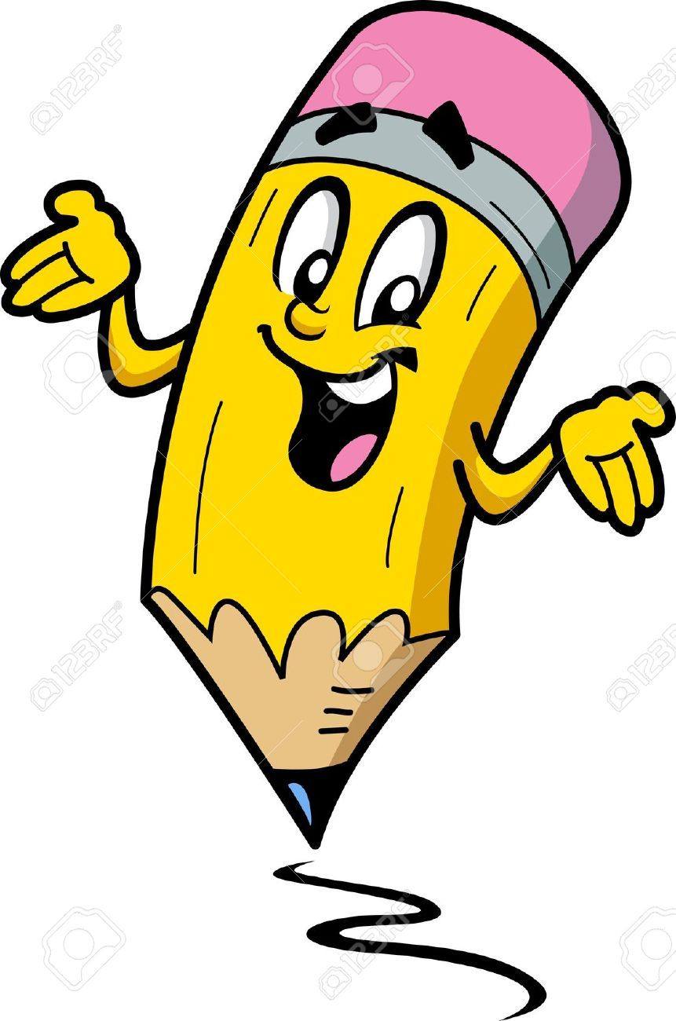
Antes de realizar esta guía recuerda lo siguiente:
Buscar un lugar tranquilo para trabajar.
Tener las manos limpias.
Tener a mano el estuche con lo necesario para trabajar.
Pedirle a un adulto que lea la guía.

¡Manos a la obra!
Hoy crearemos un dibujo con marco.

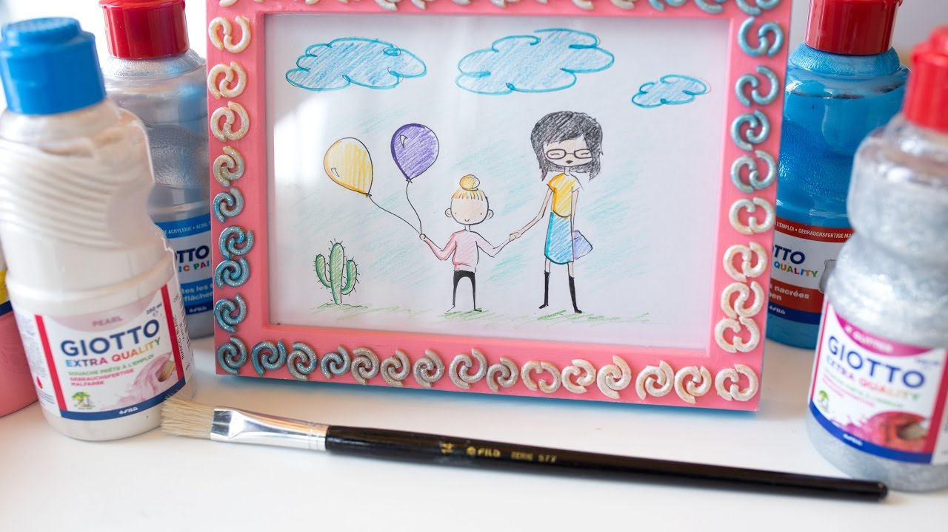
¿Cómo hacerlo?

1-Busca los materiales que ocuparás como, por ejemplo:
-Hoja, lápices, plumones, pegamento etc.

2-Realiza un dibujo libre en la hoja.
3-Recorta tiras de papel para hacer el marco y pégalo en el contorno del dibujo.
4-Decora el marco como más te guste.
Para que quede como esperamos fíjate en lo siguiente.

Indicador | 3 puntos | 2 puntos | 1 punto
Aplica diferentes tipos de líneas en sus dibujos. | Aplica 2 tipos de líneas | Aplica 1 tipos de líneas. | No aplica.
Usa diferentes materiales y herramientas para dibujar y pintar | Utiliza 3 o 4 materiales. | Utiliza 2 materiales. | Utiliza 1 material.

Lista de cotejo.
Indicador | SI | NO
Presenta un trabajo limpio
Presenta un trabajo ordenado.
Presenta un trabajo con identificación en el reverso
Presenta el trabajo en la fecha indicada

